به نام خدا

تمرین شماره 5 آزمایشگاه سیستم عامل – 23/01/1403

نیوشا یقینی

1. لیست و تعداد کاربرانی که نمیتوانند به سیستم لاگین کنند را نمایش دهید.

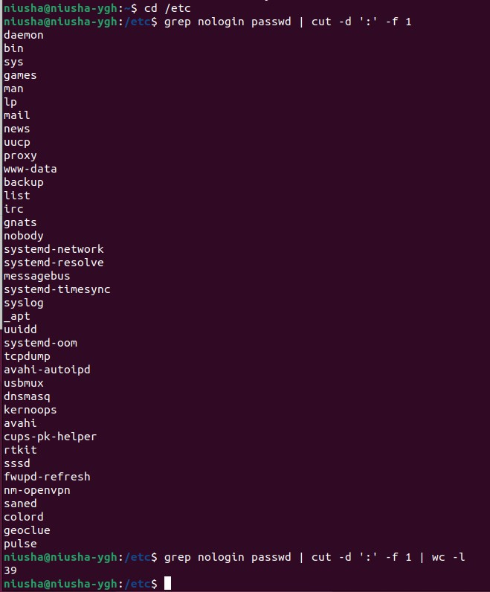

* با دستور grep nologin passwd در فایل passwd عبارت nologin را سرچ میکنیم .
* خروجی دستور قبل را با علامت | به دستور cut -d ‘:’ -f 1 میدهیم تا لیست کاربران نمایش داده شود.
* با دستور wc -1 تعداد سطر ها را شمرده و چاپ میکنیم.

1. کاربری با نام کاربری test1 و کلمه عبور testpass و دایرکتوری خانگی /test1/ ایجاد نمایید.

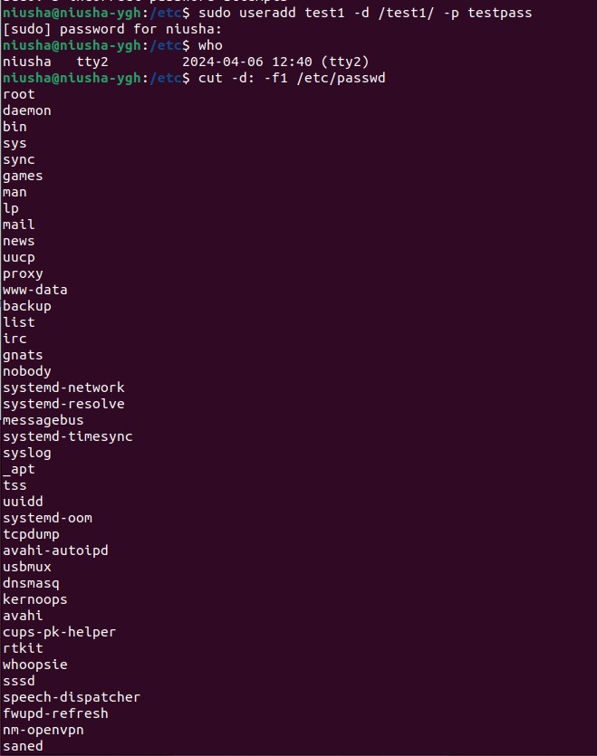

* با دستور sudo useradd test1 –d /test1/ -p testpass کاربری با نام کاربری test1 و کلمه عبور testpass و دایرکتوری خانگی /test1/ میسازیم. سپس با دستور cut –d: -f1 /etc/passwd نام کاربران موجود را چاپ میکنیم.

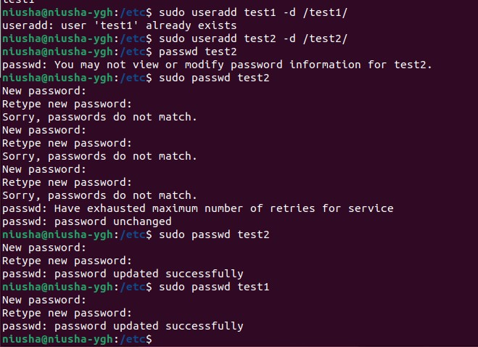

* همچنین میتوانیم با دستور sudo useradd test2 –d /test2/ کاربری با نام کاربری test2 و دایرکتوری خانگی /test2/ بسازیم و سپس با دستور sudo passwd test2 کلمه عبور آن را تعیین کنیم.

1. لیست کاربرانی را نمایش دهید که رمز عبور آن ها به صورت رمز شده در فایل shadow قرار دارد.

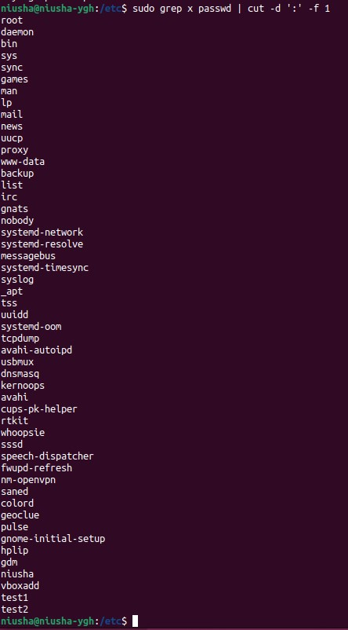

* با دستور sudo grep x passwd عبارت x را در فایل passwd جستجو میکنیم زیرا اگر رمز عبور کاربر در فایل shadow به صورت رمزشده نگه داری شده باشد، در فایل passwd ستون passwd حاوی کاراکتر x است.
* سپس برای نمایش لیست کاربران خروجی دستور قبل را با علامت | به دستور cut –d ‘:’ –f 1 میدهیم.

